ΕΚΔΗΛΩΣΕΙΣ–ΔΡΑΣΤΗΡΙΟΤΗΤΕΣ
ΚΑΘΗΜΕΡΙΝΗ ΕΚΔΟΣΗ
ΔΕΛΤΙΟ ΤΥΠΟΥ
Νικήτας Χατζημιχάλης: Αθήνα, Μάνη, Σκιάθος: Επαναχρήσεις
5/3/2020
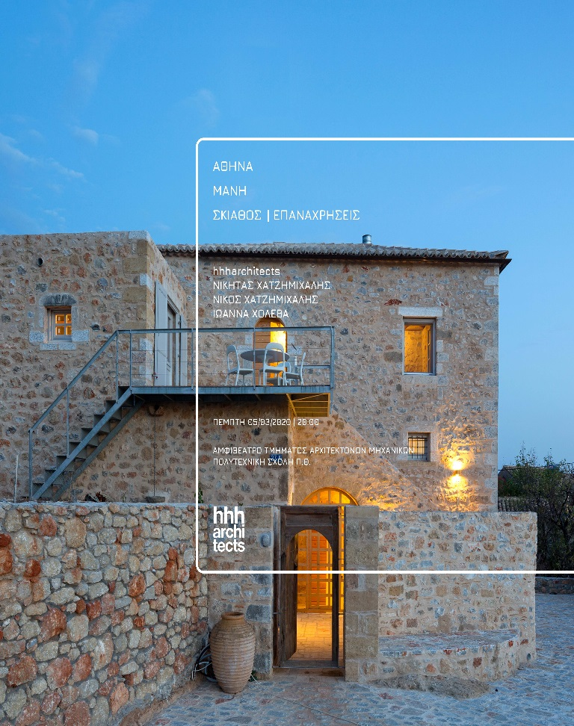
Kατά την διάρκεια του εαρινού εξαμήνου στα πλαίσια των μαθημάτων του Μεταπτυχιακού Προγράμματος Σπουδών με τίτλο "Επαναχρήσεις Κτιρίων και Συνόλων" θα πραγματοποιηθούν 11 διαλέξεις από γραφεία της Ελλάδας και του εξωτερικού στην θεματική του υλοποιημένου έργου επανάχρησης. Οι διαλέξεις θα πραγματοποιούνται κάθε Πέμπτη στις 20.30 στο αμφιθέατρο του Τμήματος Αρχιτεκτόνων Μηχανικών που βρίσκεται στο Πεδίο του Άρεως.
Αυτή την εβδομάδα και συγκεκριμένα την Πέμπτη 5/3/2020 διοργανέται διάλεξη του κ. Νικήτα Χατζημιχάλη , ιδρυτικό μέλος του γραφείου hhharchitects.
Θέμα: "Αθήνα, Μάνη, Σκιάθος: Επαναχρήσεις"
Τόπος: Αμφιθέατρο Τμ. Αρχιτεκτόνων Μηχανικών Π.Θ.
Ώρα: 20.30

